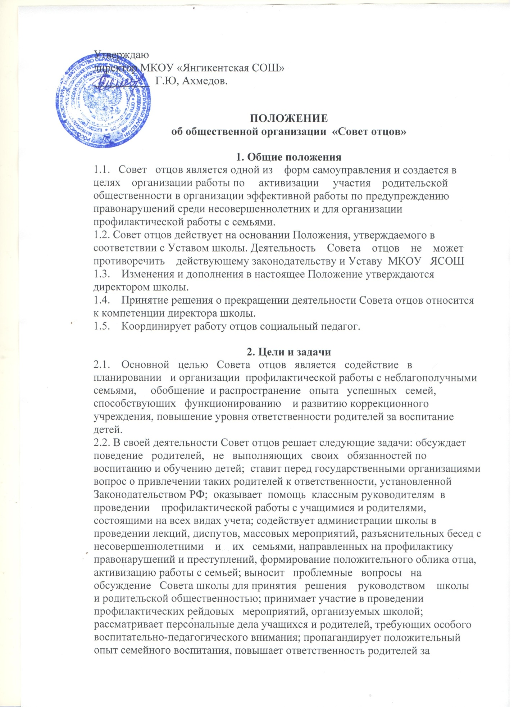воспитание детей; осуществляет социальную защиту, поддержку и адаптацию детей к жизни в обществе, организует работу с подростками, имеющими девиантное поведение; способствует формированию у учащихся активной гражданской позиции, развитию навыков социального поведения; ведет работу по ранней профессиональной ориентации учащихся, опираясь на жизненный опыт; совместно с социальным педагогом осуществляет посещение семей социального риска для оказания помощи

3. Компетенция Совета отцов
3.1. Для реализации установленных целей и задач Совет отцов имеет право: самостоятельно формировать свой состав на основе добровольного объединения представителей родительской общественности для решения поставленных задач; привлекать услуги и помощь профилактического характера различных общественных и государственных организаций с целью содействия функционированию и развитию общеобразовательного учреждения; контролировать выполнение принятого решения и информировать общественность о результатах проведённой работы; периодически заслушивать информацию администрации МКОУ «!Янгикентская СОШ» о выполнении принятых Советом отцов решений в рамках представленных полномочий; знакомиться с перспективой развития коррекционного учреждения, предлагать соответствующие коррективы, заслушивать информацию администрации о реализации программ развития общеобразовательного учреждения на данном этапе.

4. Организация деятельности Совета отцов
4.1. Состав Совета отцов формируется на добровольных началах из родительской общественности, оказывающих школе постоянную правовую, организационную, информационную и иную помощь. Осуществление членами Совета отцов своих функций проводится на безвозмездной основе.
4.2. Состав Совета отцов утверждается приказом директора школы. Общая численность состава Совета отцов не ограничивается, но не менее 3 человек.
4.3. Совет отцов ежегодно из своего состава избирает (переизбирает) председателя, обладающего организационными и координационными полномочиями.
4.4. В работе Совета отцов с правом совещательного голоса могу принимать участие приглашенные представители различных организаций, общественных движений, деятели культуры и науки, отдельные граждане.
4.5. Заседания Совета отцов проводятся по мере необходимости, но не реже одного раза в четверть.
4.6. Заседания Совета отцов являются правомочными, если на них более половины его членов. Решение считается принятым, если за него проголосовало не менее 2/3 от числа присутствующих членов Совета отцов с правом решающего голоса.
4.7. Решения Совета отцов принимаются в рамках его компетенции.
5. Документация Совета отцов.
5.1. Приказ директора школы о создании общественной организации Совет отцов.
5.2. Список Совета отцов.
5.3. План работы на учебный год.
5.4. Протоколы заседаний Совета отцов.

